19.01.2026г.
Группа П(ап)-24-201

Технологическая карта учебной практики

Наименование профессионального модуля: ПМ 01 Приготовление блюд, напитков и кулинарных изделий.
Группа: П(ап)-24-201
Профессия: 16675 Повар.
Мастер производственного обучения: Морозова Наталия Сергеевна
Время проведения урока: 6 часов
Тема урока: Приготовление и отпуск изделия «Ватрушка венгерская».

Цели и задачи урока:

Образовательная: Научить студентов правильной технологии приготовления дрожжевого слоеного теста.
Развивающая: Развивать умения рационально организовывать труд;находить пути совершенствования своего труда и повышение его эффективности; оперативно мыслить и анализировать выполненные работы.
Воспитательная: Воспитывать чувство уверенности в себе, культуры труда, творческого подхода к выполнению задания, интереса и стремления к познанию профессии.
Задачи:
- Отработать и закрепить действия и приемы при приготовлении ватрушек;
- Соблюдать культуру труда, проявлять уверенность при выполнении задания;
- Рационально использовать инвентарь и оборудование в процессе работы.

Формируемые компетенции:

ПК 3.1 Подготавливать рабочее место, оборудование, сырье, исходные материалы для приготовления холодных блюд, кулинарных изделий, закусок в соответствии с инструкциями и регламентами.
ОК 01. Выбирать способы решения задач профессиональной деятельности, применительно к различным контекстам.
ОК 03. Планировать и реализовывать собственное профессиональное и личностное развитие.
ОК 04. Работать в коллективе и команде, эффективно взаимодействовать с членами группы, мастером п/о.
ОК 10. Пользоваться профессиональной документацией на государственном языке.
Межпредметные связи:
ОП.01. Основы микробиологии, санитарии и гигиены в пищевом производстве;
ОП.02. Физиология питания с основами товароведения продовольственных товаров;
ОП.03. Техническое оснащение и организация рабочего места.
Тип урока: Урок по изучению трудовых приемов и операций.
Форма проведения: Урок - практикум

Методы обучения:словесный, наглядный, практический.

Форма организации деятельности обучающихся на уроке: Выполнение работ по инструкционной карте.

Оборудование: производственные столы, жарочный шкаф.
Инвентарь, инструменты, посуда: ложки, ножи поварские, кондитерская кисточка.

Сырье: мука, мало сливочное, молоко, меланж, дрожжи, творог, сахар, лимон, рафинадная пудра.

Ход занятия

№  этапа | Наименование  этапов и его структурных элементов | Норма времени | Деятельность мастера производственного обучения | Деятельность обучающихся |  |  | Предполагаемый результат
I | Организационный | 5 минут | - Взаимное приветствие.  - Проверка наличия учащихся.  - Проверка внешнего вида.  - Проверка наличия дневников производственного обучения.  - Сообщение темы и цели урока | Рапорт бригадира о наличии присутствующих. |  |  | Установлена благоприятная психологическая атмосфера сотрудничества; сформирован интерес к познавательной деятельности.
II | Презентация | 5 минут | Комментарии по теме | Просмотр |  |  | Расширение знаний по данной теме
III | Вводный инструктаж | 50минут | 1. Мастер знакомит обучающихся с понятием «Мучное кулинарное изделие - Ватрушка»  2. Мастер показывает обучающимся изделия, которое им предстоит готовить.  3. Введение новой информации:  показ мастером операций по приготовлению ватрушки венгерской.  4. Вводный инструктаж, проверка знаний обучающихся по охране труда. | 1. Обучающиеся, называют примеры, видов ватрушек.  2. Обучающиеся рассматривают, форму подачи, задают при необходимости вопросы.  3. Обучающиеся смотрят, стараются запомнить последовательность операций по приготовлению, при необходимости задают вопросы.  4. Обучающиеся повторят правила безопасности при работе с ножом, правила организации рабочего места, передвижения по кулинарному цеху, правила безопасности при работе ЧС с электрооборудованием. Расписываются в журнале по ТБ. |  |  | Сформированы коммуникативные компетенции: умение слушать, корректно формулировать вопросы. Сформированы навыки практико – ориентированной деятельности; развита способность самостоятельно обобщать и делать выводы. Созданы условия для развития творческих способностей и творческого мышления.
IV | Текущий инструктаж | 4 часа | - Мастер раздает инструкционные и технологические карты.  - Мастер контролирует процесс приготовления, направляет, консультирует обучающихся. Следит за последовательностью самостоятельного выполнения обучающимися операций, прописанных в инструкционной карте.  - Мастер контролирует процесс приготовления, направляет, консультирует обучающихся. Следит за последовательностью самостоятельного выполнения обучающимися операций, прописанных в инструкционной карте.  - Мастер оценивает подачу, сервировку, качество приготовленния, размер, плотность.  - Мастер оценивает качество приготовленной ватрушки, консистенцию, форму. | Обучающиеся готовят свое рабочее место:  1. подготавливают в соответствии с инструкционной картой необходимый инвентарь.  2. Подготавливают и взвешивают сырье необходимое для приготовления ватрушек.  3. Обучающиеся приступают к приготовлению ватрушек  Обучающиеся подготавливают блюда к подаче, сервируют в соответствии с требованиями оценочных материалов. |  |  | Сформированность профессиональных навыков и умение применять их на практике.  Выработаны основы деятельностного подхода через самостоятельную деятельность студентов.  Расширить знания в области оформления, развить фантази
V | Заключительный инструктаж | 1 часа | Дегустация получившихся изделии, обсуждение с обучающимися, какие возникали трудности, что понравилось.  Мастер комментирует итоговые отметки совместно с группой.  Ответить на вопросы студентов;  Отметить, кто из студентов добился отличного качества работы;  Выдача домашнего задания, сообщить тему следующего урока.  Уборка рабочих мест. |  | Обучающиеся оценивают свои результаты. Проводят рефлексию собственной деятельности.  Задают вопросы.  Обсуждают итоговые оценки.  Записывают домашнее задание.  Уборка рабочих мест. | Сформированы умения обобщать, анализировать, делать выводы по всей теме; сформирована компетенция самостоятельной познавательной деятельности; сформировано умение работать с информацией, сформированы навыки взаимооценки.

Задание: Написать конспект.

- Какие виды теста используются для приготовления венгерской ватрушки?
- Какая начинка используется?
- Что такое обминка, для чего она нужна?
- Как готовить дрожжевое слоёное тесто?

Критерии оценок

Наименование | Кол-во  баллов | Набранное  Кол-во  Баллов
Организация рабочего места, чистота на рабочих местах - 1  Взвешивание продуктов согласно рецептуре – 1  Первичная обработка продуктов – 1  Соблюдение технологии приготовления – 1  Приготовление закусок – 1 | 5
Подача блюда– 1  Соблюдение температурного режима – 1  Бракераж приготовленного блюда – 1 | 3
Санитарное состояние | 5
Оформление блюда | 5
Устные ответы | 4-5
Поведение | 5
Всего

Итого 100-90% «5» 28 - 26 балла
90-80% «4» 25 - 23 балл
80-70% «3» 22 - 20 баллов
Менее 20 баллов - «2»

Бракераж блюда: (заполняют студенты самостоятельно)

№ п/п | Наименование | Внешний вид | Консистенция | Вкус | Оценка
1
2
3

Сырная корзиночка

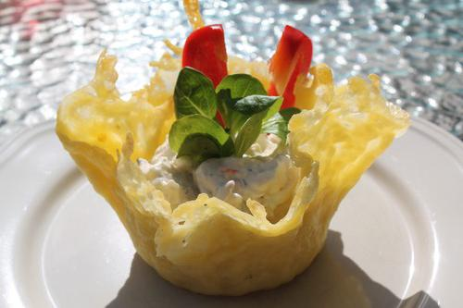

Закуска с печеночным паштетом

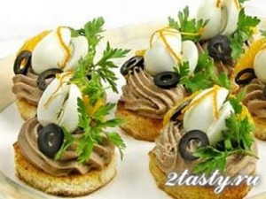

Рисовые шарики

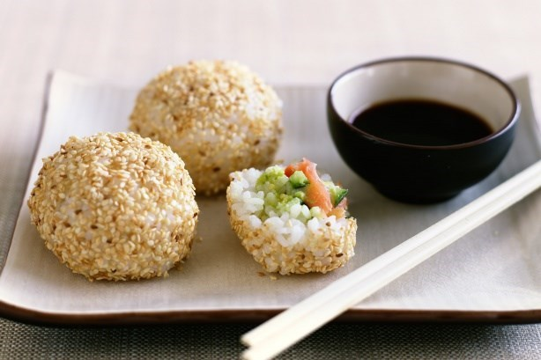

Технико - технологическая карта № 1
Наименование блюда: «Сырные корзиночки с творожной пастой»

№ п/п | Наименование продуктов | Брутто | Нетто
1 | Сыр пармезан | 200 | 200
2 | Сыр сливочный | 150 | 150
3 | Свекла | 100 | 75
4 | Желатин | 10 | 10
5 | Перепелиные яйца | 50 | 50
 | Выход: | - | 485

Технология приготовления.

- Сыр пармезан натереть на мелкой терке. Посыпать на тарелку D=5-7см, слоем 0,5см. Растопить в микроволновой печи и откинуть на круглую форму. После застывания снять готовую корзинку с формы.
- Отварную свеклу смешать со сливочным сыром. Взбить блендером до однородной массы. Ввести подготовленный желатин. Готовую массу залить в форму. Поставить в холодильник на 10-15 мин. После застывания нарезать сырную массу дольками.
- Отварить перепелиные яйца. Нарезать дольками.
- На дно сырной корзиночки выложить подготовленные продукты. Украсить зеленью.
- Подаем на подставной тарелке.

Технико - технологическая карта № 2
Наименование блюда: «Рисовые шарики с семгой и зеленым луком»

№ п/п | Наименование продуктов | Брутто | Нетто
1 | Рис отварной | 200 | 200
2 | Кунжут | 100 | 100
3 | Семга соленая | 150 | 150
4 | Лук зеленый | 30 | 30
 | Выход: | - | 480

Технология приготовления.

- Семгу нарезать мелким кубиком. Смешать с мелко нашинкованным луком.
- Кунжут обжарить на сковороде до золотистого цвета.
- На середину рисовой лепешки выложить подготовленную начинку. Предать изделию круглую форму.
- Обвалять в кунжуте. Украсить ажурной чипсой.
- Подать.

Технико - технологическая карта № 3
Наименование блюда: «Печеночный паштет на чесночной гренке»

№ п/п | Наименование продуктов | Брутто | Нетто
1 | Печень говяжья | 350 | 200
2 | Лук репчатый | 75 | 50
3 | Морковь | 80 | 50
4 | Масло сливочное | 30 | 30
5 | Масло подсолнечное | 50 | 50
6 | Пшеничный хлеб | 400 | 150
7 | Чеснок | 20 | 10
 | Выход: | - | 500

Технология приготовления.

- Овощи нарезать крупным кубиком. Печень зачистить от пленок и нарезать крупным кубиком.
- Обжарить лук до золотистого цвета. Добавить морковь и жарить еще 5мин. Закладываем печень и жарим до готовности.
- Взбить все блендером.
- Готовую массу обжарить с добавлением специй. Добавить сливочное масло.
- Чеснок нарезать мелким кубиком и смешать с растительным маслом.
- Из пшеничного хлеба вырезать круги не большой формы. Подсушить в жарочном шкафу.
- Готовые гренки смазать чесночным масло.
- С помощью кондитерского мешка отсаживаем печеночный паштет на чесночную гренку.
- Подача.

